**КРАТКАЯ ИНСТРУКЦИЯ ПО MS PROJECT**

Оглавление

**1.** **Выполнить настройки в файле проекта до начала разработки плана** 2

1.1. Выполнить настройки в Параметрах 2

1.2. Заполнить Сведения о проекте 4

1.3. Настроить способ планирования по умолчанию (вручную или автоматически) 5

1.4. Настроить календари (изменить рабочее время) 6

**2.** **Создать иерархическую структуру работ** 10

2.1. Расписать задачи 10

2.2. Указать удобный масштаб для шкалы времени 12

2.3. Настроить уровни шкалы времени 13

2.4. Настроить вид сетки на шкале времени (опционально) 14

**3.** **Внести информацию о ресурсах** 15

3.1. Добавить ресурсы и ставки оплаты 15

3.2. Расставить ресурсы на задачи 16

**4.** **Оптимизировать план** 17

4.1. Устранить ресурсные конфликты 17

4.2. Работать с резервами времени 19

4.3. Проанализировать критический путь 22

**5.** **Выполнять план-фактный анализ** 23

5.1. Задать базовый план 23

5.2. Вносить информацию о % завершения, фактических трудозатратах и сроках 25

5.3. Вносить информацию о накладных расходах 27

5.4. Регулярно обновлять проект после завершения очередной процедуры ввода факта и/или обновленных планов 27

5.5. Анализировать отклонения от плана 29

**6.** **Готовить отчетность** 30

6.1. Делаем верхнеуровневое представление по проекту 30

6.2. Рассчитываем стоимость каждой задачи в разрезе ресурсов 33

6.3. Рассчитываем стоимость каждого ресурса в разрезе задач 35

### **Выполнить настройки в файле проекта до начала разработки плана**

### Выполнить настройки в Параметрах

**Путь**: Файл-Параметры-Отображение

**Действие**: выставить удобные для себя настройки, например:

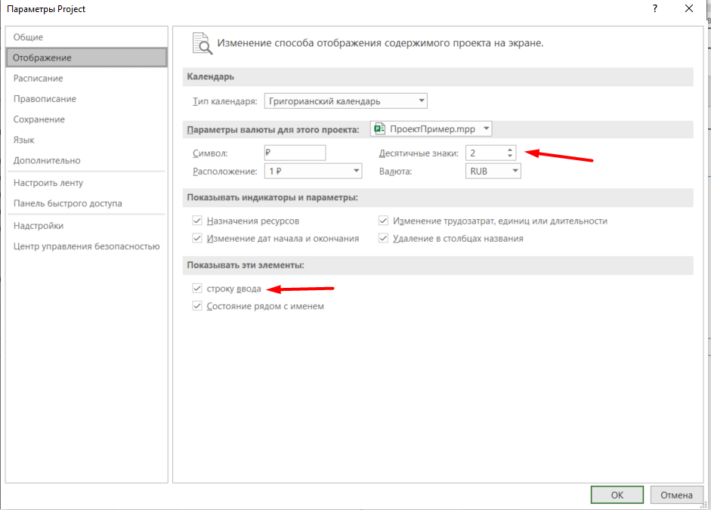

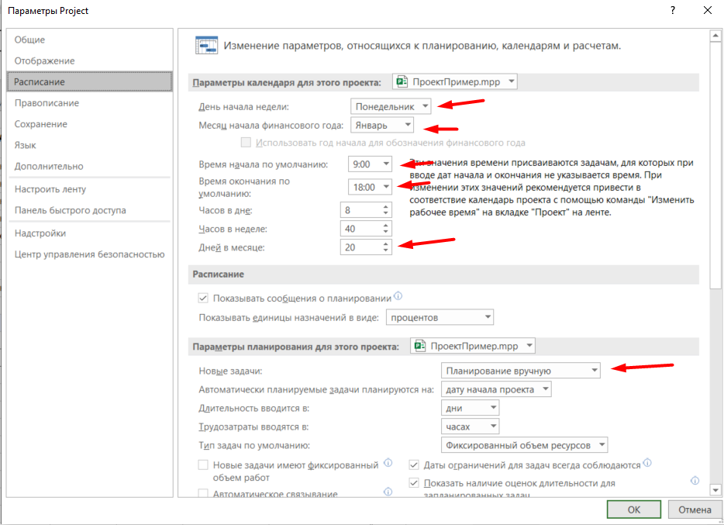

**Путь**: Файл-Параметры-Дополнительно

**Действие**: настроить порог резерва времени для критических задач

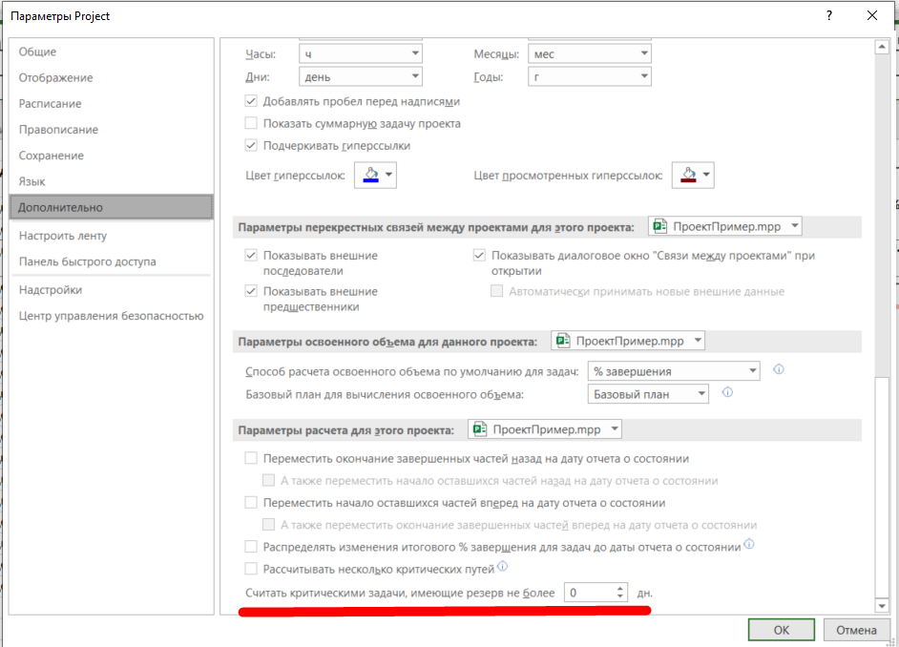

### Заполнить Сведения о проекте

**Путь**: Проект-Сведения о проекте

**Действие**: указать начало и окончание, способ планирования от начала или от конца проекта.

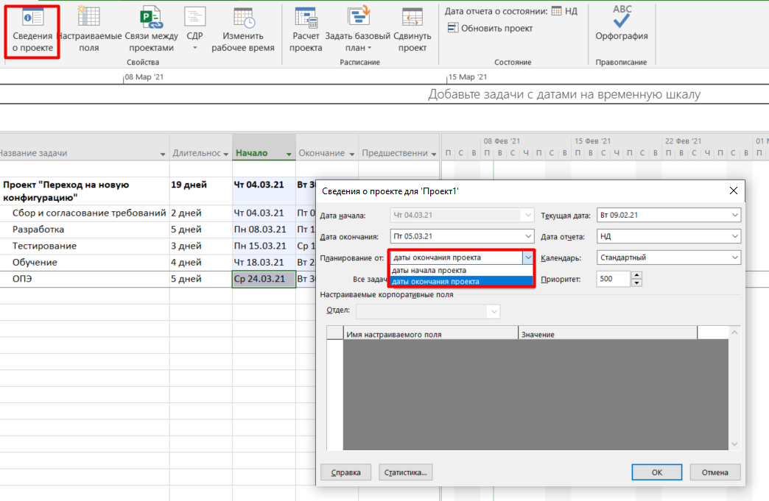

### Настроить способ планирования по умолчанию (вручную или автоматически)

**Путь**: внизу слева неприметная кнопка «Новые задачи: …» - «Планирование вручную» или «Автоматическое планирование»

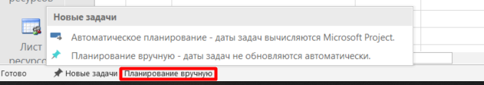

Чтобы переключить способ планирования: выделить задачи и использовать кнопки «Планирование вручную» и «Автоматическое планирование» на вкладке «Задача».

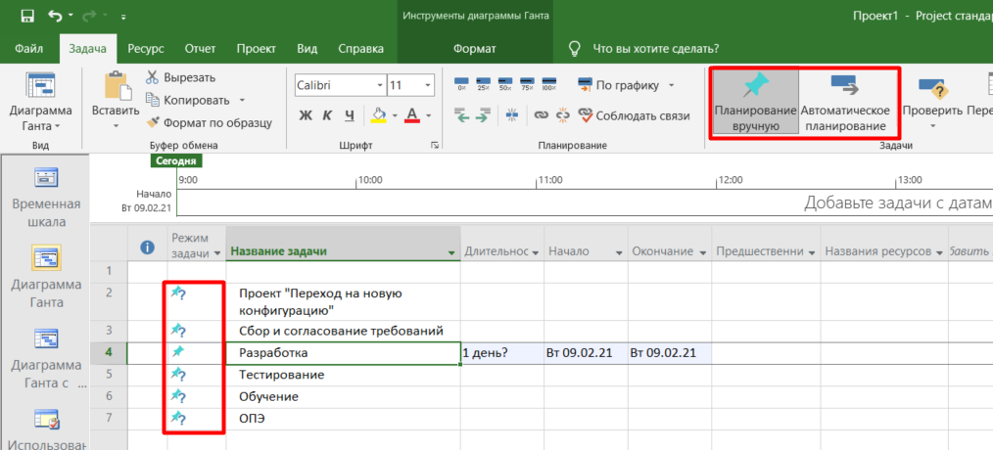

**В чем разница**: автоматическое планирование не даст поставить более позднюю задачу раньше своего предшественника (при условии, что она не выполнена).

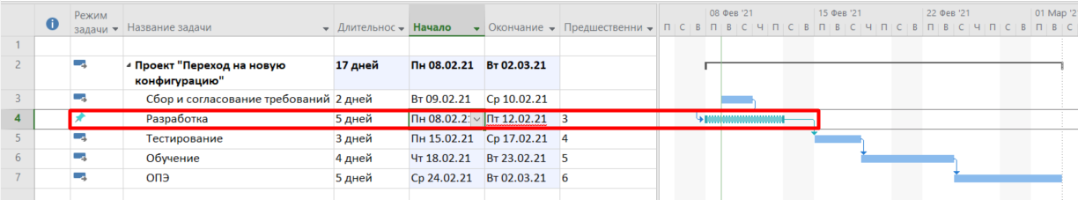

Ручной режим используем только для задач, которые нельзя двигать по срокам ни при каких обстоятельствах.

При автоматическом планировании в случае изменения дат выполнения задачи пересчитываются даты у следующих связанных задач.

### Настроить календари (изменить рабочее время)

**Путь**: Проект - Изменить рабочее время

**Действие**: для общего календаря указать все праздники, дни с нестандартным рабочим временем, не 5-дневные недели (для отдельных участников проекта позже можно настроить индивидуальные календари, чтобы, например, отразить отпуска).

Вначале кликаем на дату в календаре, затем заполняем поле «Назначение», даты подставятся сами.

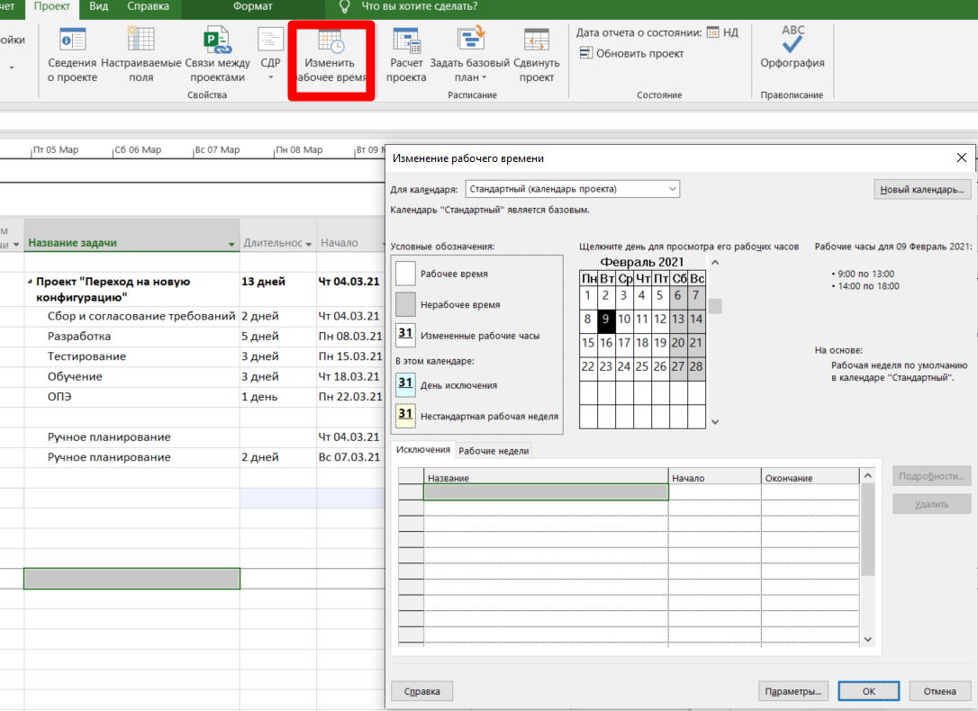

Если проект длится, например, больше года, то не лишним будет указать периодичность повторения праздничного дня (если возможно).

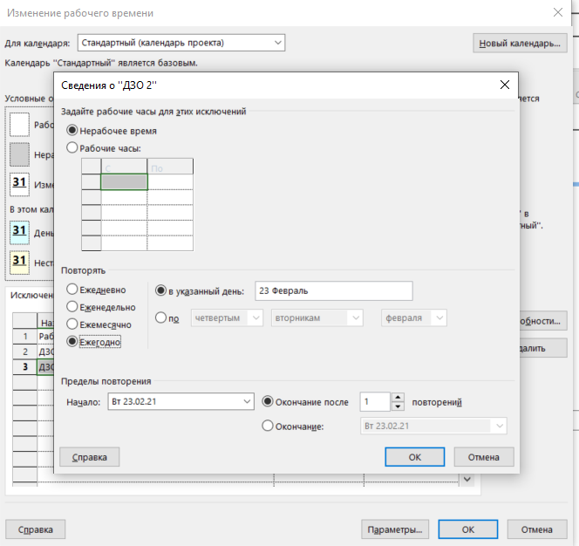

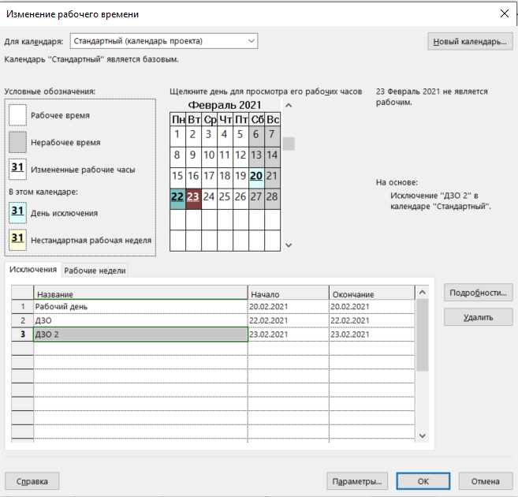

На вкладке «Рабочие недели» можно работать с неделями, которые являются нестандартными.

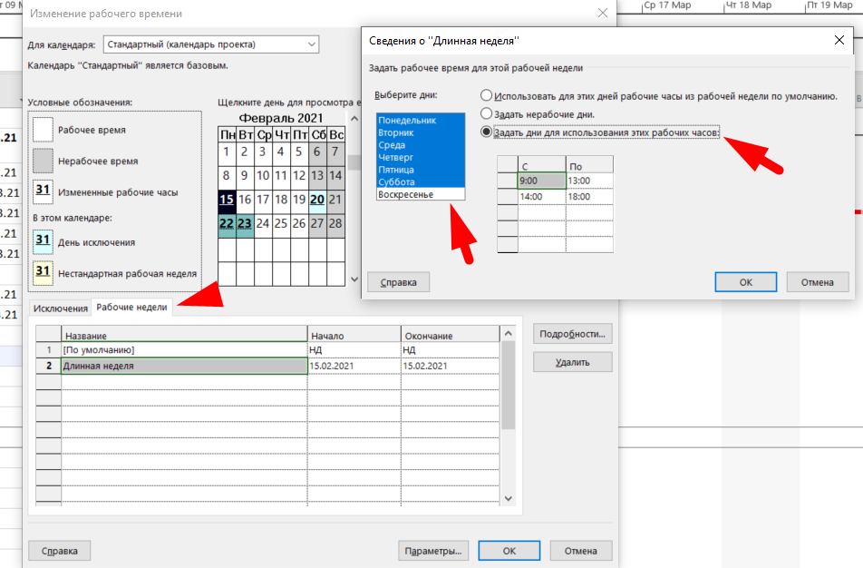

### **Создать иерархическую структуру работ**

### Расписать задачи

**Действие**: добавить необходимые поля, в том числе: Затраты, Названия ресурсов, Критическая задача, Трудозатраты, % завершения.

**Действие**: создать задачи и подзадачи.

**Действие**: создать контрольные точки.

При формировании иерархии проектных работ создать контрольные точки (в названии пишем результат в виде совершенной формы глагола, длительность ставим 0). Раньше практиковалось создание поля «Результат», в котором текстом описывали, что должно получиться (так тоже можно, но есть отличия – эта информация не попадет на шкалу времени). Отдел продаж может запросить спецификацию с полем «Результат».

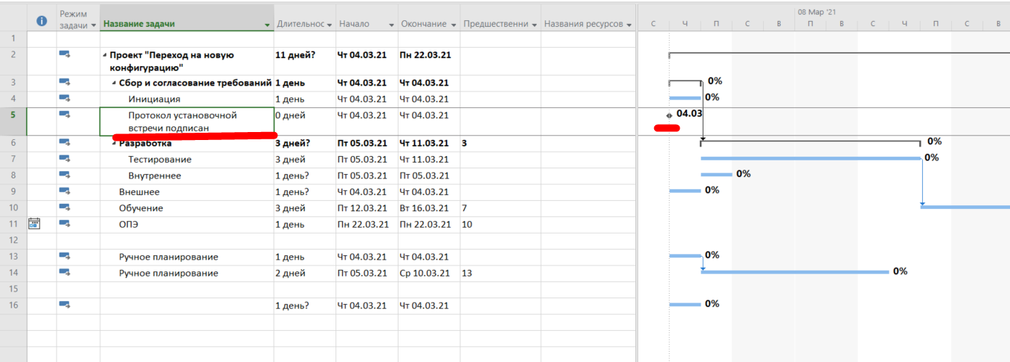

**Действие**: связать задачи между собой.

Выделить задачи и использовать кнопку:

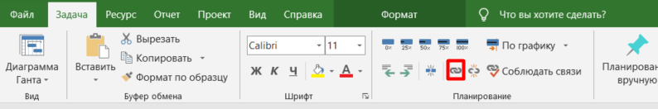

Первой выделяем задачу предыдущую, второй – последующую. Порядок выделения имеет значение.

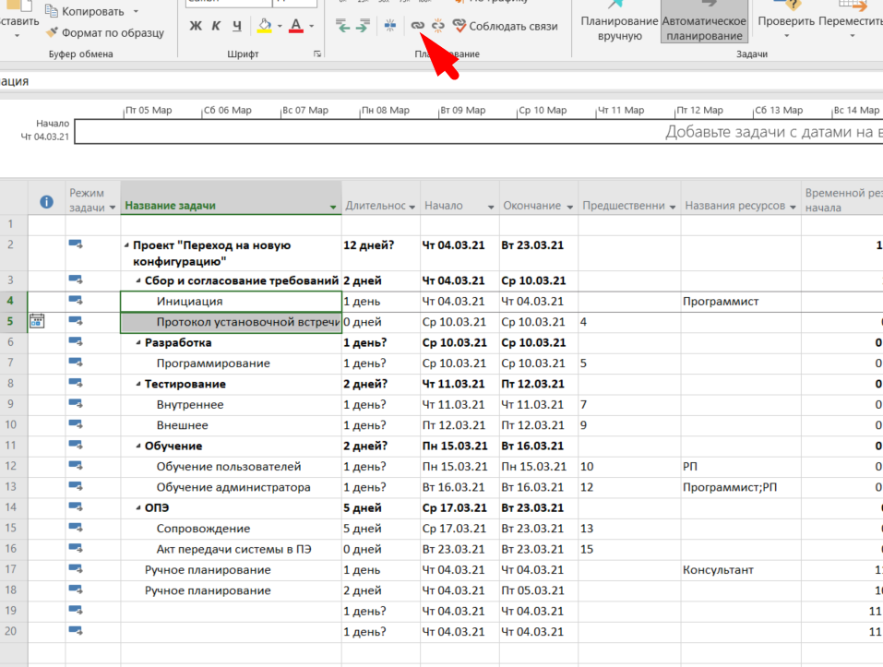

Или можно связать мышкой:

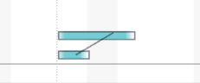

**Примечание**: Суммирующие задачи (родительские для задач нижнего уровня) не нужно связывать.

**Действие**: создать Суммарную задачу проекта.



### Указать удобный масштаб для шкалы времени

**Путь**: справа от структуры работ.

**Действие**: посмотреть на «водопад» целиком.

Рекомендуемый масштаб - Шкала времени в масштабе проекта:

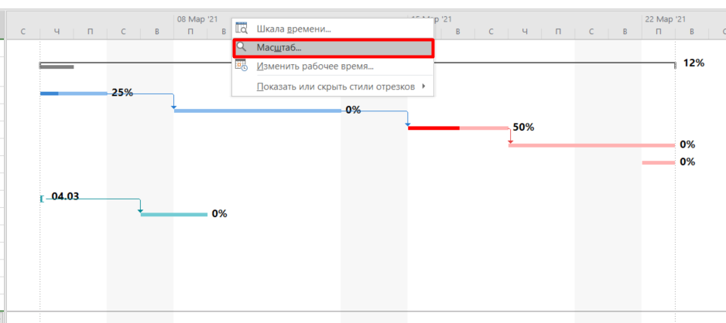

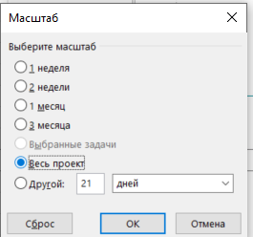

### Настроить уровни шкалы времени

**Путь**: справа от структуры работ, правый клик на шапке – Шкала времени

**Действие**: выставить настройки как минимум для среднего и нижнего уровней шкалы времени.

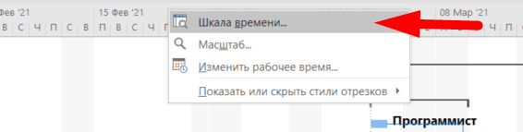

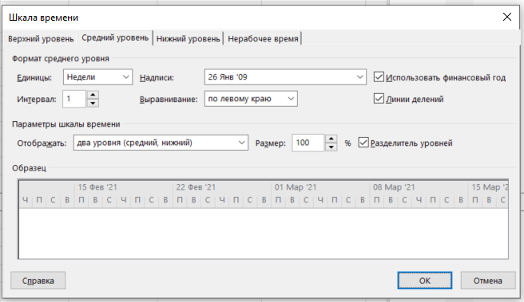

### Настроить вид сетки на шкале времени (опционально)

**Путь**: справа от структуры работ, правый клик любом месте (кроме шапки) – Сетка.

**Действие**: выбрать типы линий и цвета для частей сетки на шкале времени.

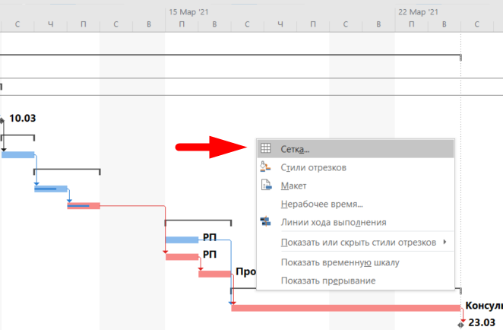

**Путь**: справа от структуры работ, правый клик любом месте (кроме шапки) – Стили отрезков.

**Действие**: выбрать типы линий и цвета для объектов на шкале времени.

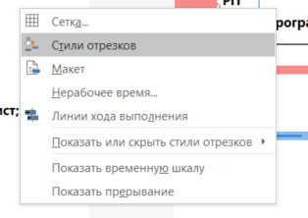

### **Внести информацию о ресурсах**

### Добавить ресурсы и ставки оплаты

**Путь**: Лист ресурсов

**Действие**: добавить ресурсы и ставки (желательно добавить и ресурсы Заказчика)

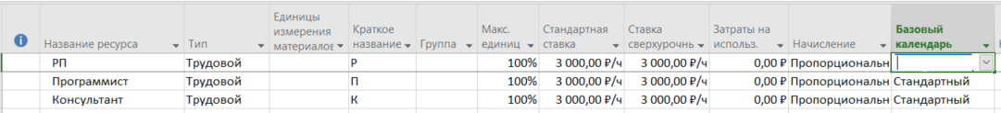

Необходимо проверить ставку, доступность (Макс. единиц).

**Примечание**: если мы хотим в едином плане вести также финансовые затраты на проезд, проживание и прочие расходы по проекту, рекомендуется добавить ресурс с видом «Затраты». Такой ресурс не даст ввести доступность, ставку, календарь (что вполне логично).

Как управлять такими затратами в MS Project, будет описано в разделе 5.

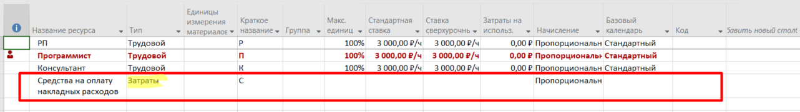

### Расставить ресурсы на задачи

**Путь**: Ресурс – Назначить ресурсы.

**Действие**: встать на ресурс, выделить задачу, нажать кнопку «Назначить».

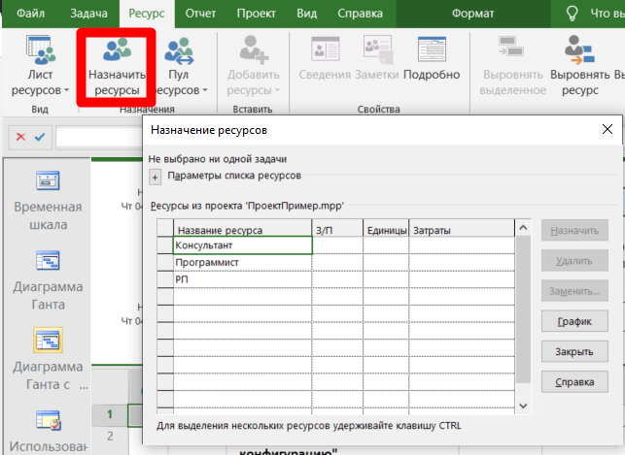

**Действие**: при необходимости указать процент задействования ресурса. Кликаем на задачу и указываем:

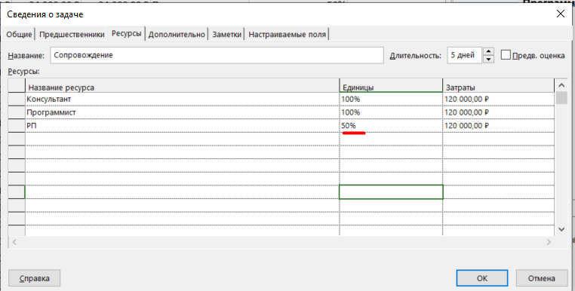

### **Оптимизировать план**

### Устранить ресурсные конфликты

**Примечание**: Ресурсный конфликт – когда один и то же сотрудник, чтобы выполнить назначенные на него задачи, должен начать работать больше, чем 8 часов в день 5 дней в неделю.

В табличной части плана ресурсные конфликты автоматически отмечаются значком красного человечка.

Способы решения ресурсных конфликтов:

**Способ «автоматически» (рекомендуется с осторожностью).**

**Путь**: Ресурс – кнопки «Выровнять …».

**Действие**: выделить задачи, отмеченные красным человечком, нажать кнопку. Должно произойти распараллеливание работ.

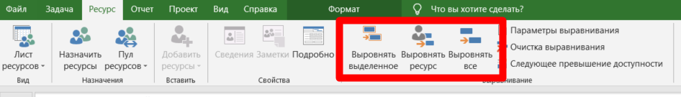

По умолчанию для каждой задачи задан приоритет (500). Если менять приоритеты, то выравнивание будет происходить с учетом различия в приоритетах.

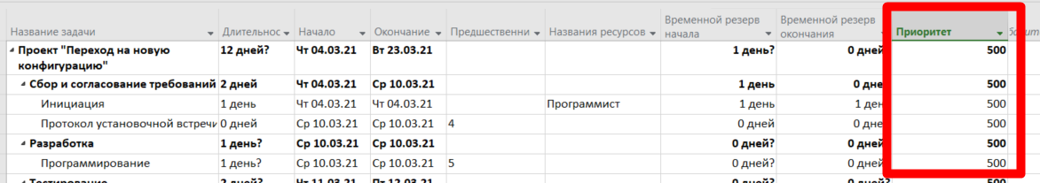

**Способ «вручную» (рекомендуется).**

**Путь**: представление «Использование задач»

**Действие (вариант 1)**: пролистать до того места, где ресурс «перерабатывает» и скорректировать вручную трудозатраты или изменить даты выполнения задачи.

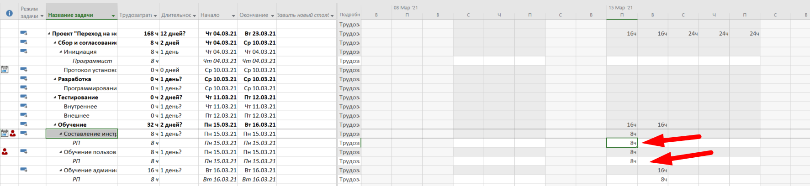

**Действие (вариант 2)**: можно перейти в Лист ресурсов, ресурс будет подсвечен красным. Можно изменить процент доступности в большую сторону (но тогда он будет учитываться в течение всего проекта).

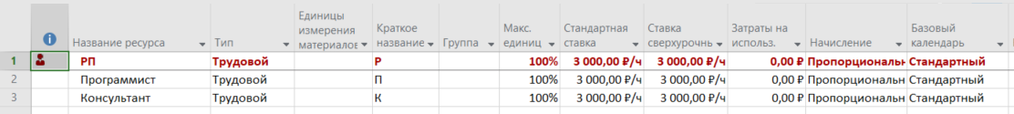



**Действие** **(вариант 3)**: в календаре для ресурса сделать выходные дни рабочими. Чтобы отредактировать календарь ресурса (за основу берется общий календарь) – кликаем в представлении Лист ресурсов на нужной строке, далее переходим по кнопке «Изменить рабочее время».

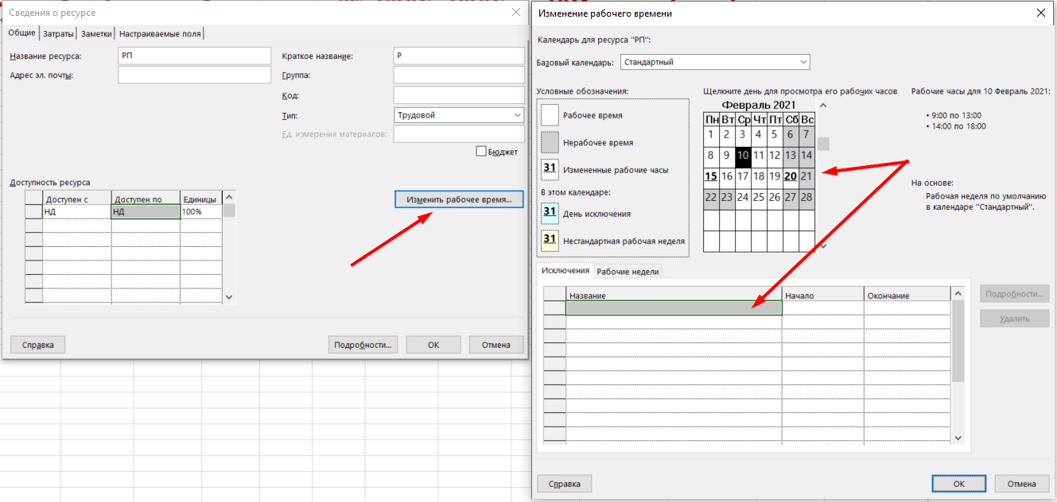

**Действие** **(вариант 4)**: отказаться от выполнения задачи, передать задачу на аутсорс.

### Работать с резервами времени

**Путь**: двойной клик на связи между задачами в правой части экрана (на временной шкале).

**Действие**: увеличить запаздывание, тем самым сдвинув завершение задачи на более позднее время. Здесь же можно и удалить связь между задачами.

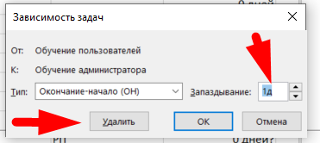

**Действие**: для отображения резерва времени можно добавить поля: Свободный временной резерв, Общий временной резерв.

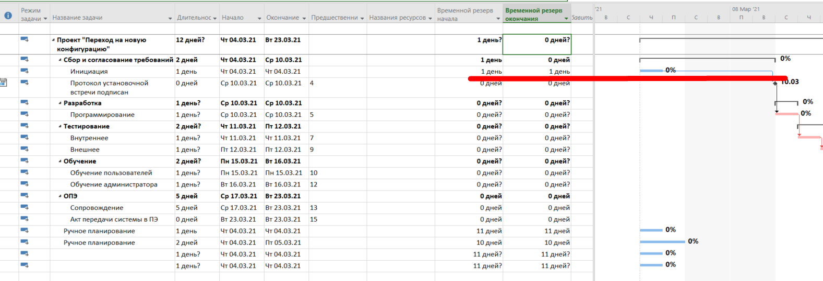

**Путь**: Вид – Другие представления – Другие представления – Подробная диаграмма Ганта – Таблицы – Календарный план

**Действие**: вывести информацию о временных резервах в таблицу.

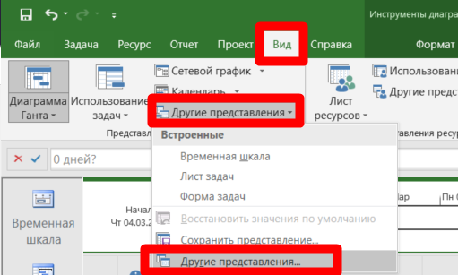 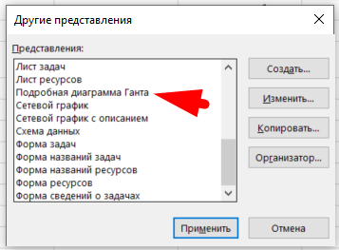

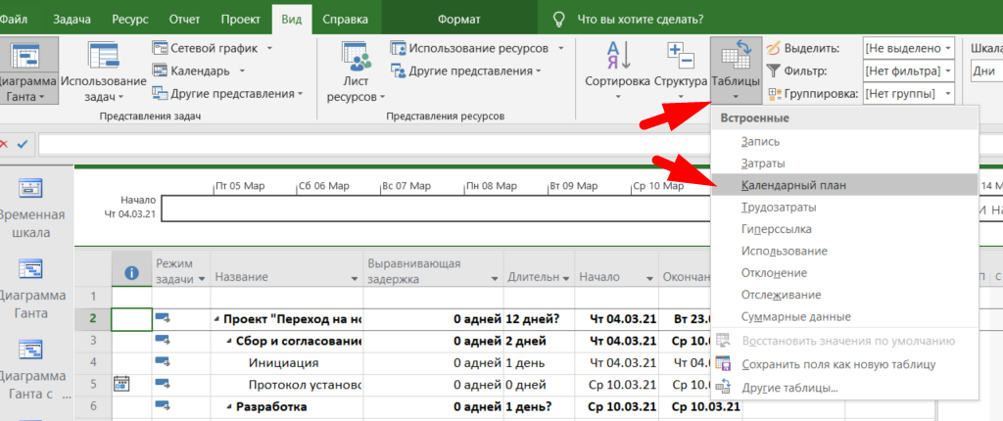

### Проанализировать критический путь

**Путь**: Формат – галка Критические задачи

**Действие**: выделить критические задачи на «водопаде».

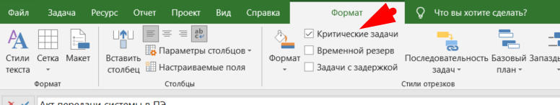

После выставления галки критические задачи окрасятся в розовый цвет (по-умолчанию).

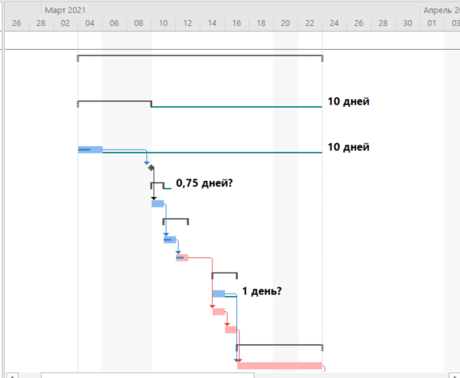

**Примечание**: Критический путь – последовательность задач, изменение срока выполнения которых повлияет на срок выполнения всего проекта.

Можно также добавить в табличную часть поле «Критическая задача»

**Примечание: чтобы скрыть/раскрыть вложенные задачи = выделить, alt+shift+”-“ или “+”**

### **Выполнять план-фактный анализ**

### Задать базовый план

**Путь**: Проект – Задать базовый план.

**Действие**: задать базовый план.

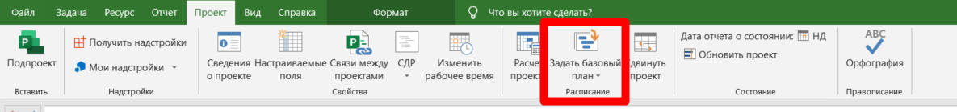

Базовый план – это слепок нашего плана, с которым мы будем сравнивать фактические данные.

Можно обновить план как полностью (тогда потеряем предыдущий вариант), так и для отдельных задач:

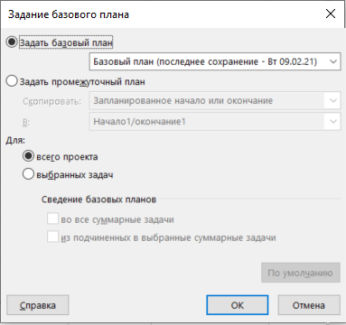

**Путь**: Диаграмма Ганта с отслеживанием.

**Действие**: посмотреть на базовый план.

**Действие**: добавить поля, необходимые для анализа отклонений: Базовое начало, Базовое окончание, Базовая длительность, Базовые затраты, Базовые трудозатраты, Отклонение начала, Отклонение окончания, Отклонение длительности, Отклонение по стоимости, Отклонение по трудозатратам

**Примечание**: после того как базовый план задан, данные записываются в поля, названия которых начинаются со слова «Базовый …».

В таблице ниже описывается соответствие между полями:

|  |  |  |  |
| --- | --- | --- | --- |
| Начало | Фактическое начало | Базовое начало | Отклонение начала |
| Окончание | Фактическое окончание | Базовое окончание | Отклонение окончания |
| Длительность | Фактическая длительность | Базовая длительность | Отклонение длительности |
| Затраты | Фактические затраты | Базовые затраты | Отклонение по стоимости |
| Трудозатраты | Фактические трудозатраты | Базовые трудозатраты | Отклонение по трудозатратам |

В таблице ниже описывается, как работать с данными полями:

|  |  |
| --- | --- |
| **Поля** | **Как с ними работать** |
| Начало  Окончание  Длительность  Затраты  Трудозатраты | Ввод первоначальных плановых значений до задания базового плана.  Ввод обновленных плановых данных (например: когда исполнитель сообщает, что приступит чуть позже к исполнению задачи, но это железно) |
| Фактическое начало  Фактическое окончание  Фактическая длительность  Фактические затраты  Фактические трудозатраты | Ввод фактических данных |
| Базовое начало  Базовое окончание  Базовая длительность  Базовые затраты | Эти поля использовать для последующего сравнения, вручную не редактировать! |
| Отклонение начала  Отклонение окончания  Отклонение длительности  Отклонение по стоимости  Отклонение по трудозатратам | В этих полях получаем значения отклонений от базового плана, вручную не редактировать!  Если в поле наблюдается положительное значение, это говорит об отклонении в сторону перерасхода (больше дней, рублей), если отрицательное – об экономии, опережении графика |

### Вносить информацию о % завершения, фактических трудозатратах и сроках

Самый популярный в народе способ внесения информации о проценте завершения задач – использовать поле «% завершения» или кнопки на вкладке «Задача».

**Путь**: Задача – кнопки с процентами выполнения или непосредственно в поле % завершения, если оно выведено.

**Действие**: отметить процент выполнения задачи.

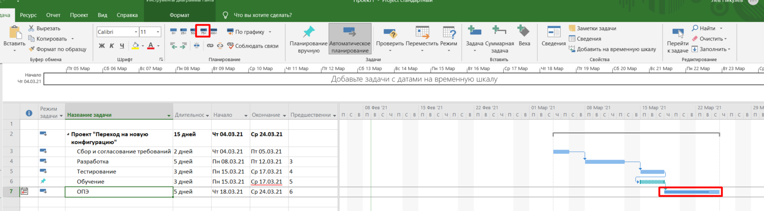

**Примечание**: вводить % выполнения нужно только для конечных задач, % по суммирующим задачам посчитается автоматически.

**Важно**: процент исполнения проекта и задач можно отображать в трех полях: «% завершения», «% завершения по трудозатратам» и «Физический % завершения».

В таблице ниже описывается разница между ними:

|  |  |
| --- | --- |
| **Поле** | **Как работает** |
| % завершения | Тупо считает для каждой задачи отношение текущей длительности ее выполнения к общей длительности выполнения задачи. Например: если задача выполняется уже 3 дня из 5 запланированных, то получим 60%. Следовательно, эта оценка не отражает реальный прогресс по выполнению задачи. Не рекомендуется использовать это поле для ведения отчетности. |
| % завершения по трудозатратам | Отражает долю фактически отработанных часов к общей сумме часов плановых трудозатрат. Вводим данные в поле «Фактические трудозатраты», и видим, как рассчитывается процент в поле «% завершения по трудозатратам». Если фактические трудозатраты превысят плановые, значение в поле не будет 100%, но не больше |
| Физический % завершения | Справочное поле, не увидел, где MS Project использует его в расчетах. |

Если % завершения (любой из перечисленных выше) введен вручную в соответствующее поле, то MS Project считает, что задача выполнена в те даты, которые были указаны в запланированные даты.

% завершения» и «% завершения по трудозатратам» связаны между собой, т.е. оба поля обновляются синхронно при внесении фактической информации.

Рекомендуемый способ внесения факта:

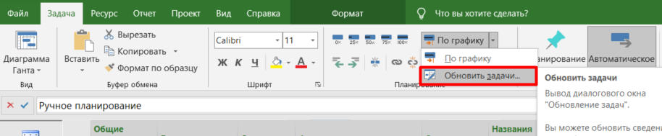

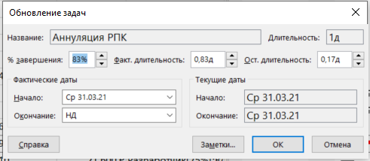

**Примечание**: еще раз пример работы (взято с сайте <http://leoconsulting.com.ua/library/articles-about-pm/334-metodologiya-vvoda-fakticheskikh-dannykh-v-microsoft-project> )

MS Project использует следующий принцип работы с планированием и актуализацией.

1. Плановые значения вы вводите в поля «Начало», «Окончание», «Трудозатраты». Например, планируем начать работу 1 октября 2012 (поле «Начало»).
2. Проект утверждается, т.е. вы сохраняете базовый план. При этом информация из поля «Начало» копируется в поле «Базовое начало».
3. Получив информацию 5 октября от ответственного, что он не начал работу, как было утверждено, но планирует начать работу 8 октября, вы меняете значения с 1 октября на 8 в поле «Начало». В поле «Базовое начало» будет отображаться значение даты, равное 1 октября. В текущей ситуации в поле «Отклонения начала» будет отображаться разница значений в полях «Базовое начало» и «Начало».
4. При необходимости вы переутверждаете задачу, т.е. пересохраняете базовый план для выбранной задачи. В данном случае, значение из поля «Начало» копируется в поле «Базовое начало».
5. Исполнитель или ответственный сообщает вам, что приступил к выполнению задачи 10 октября, и вы вносите значение в поле «Фактическое начало». При внесении данных о начале, значение из поля «Фактическое начало» копируется в поле «Начало».

### Вносить информацию о накладных расходах

Если мы решили в нашем плане-графике отображать накладные расходы, то делать это можно следующим способом.

Действие: создать ресурс с типом «Затраты» (описано в разделе 3), ввести сумму нашего бюджета на расходы по определенной статье в поле «Затраты», задаем базовый план, сумма автоматически скопируется в поле «Базовые затраты», затем вносим 0 в поле «Затраты» и увидим, что в поле «Отклонение по стоимости» появилась сумма со знаком минус. Это и есть наш пока не израсходованный бюджет.

В первый раз, если проектные задачи и расходы вносятся одновременно, можно сделать задание базового плана для всего проекта, но если расходы вводятся позже, то рекомендуется по ним делать задание базового плана отдельно.

### Регулярно обновлять проект после завершения очередной процедуры ввода факта и/или обновленных планов

**Путь**: Проект – Обновить проект

**Действие**: с помощью процедуры обновления проекта передвинуть задачи, выполнение которых запаздывает, вперед на доступный промежуток времени.

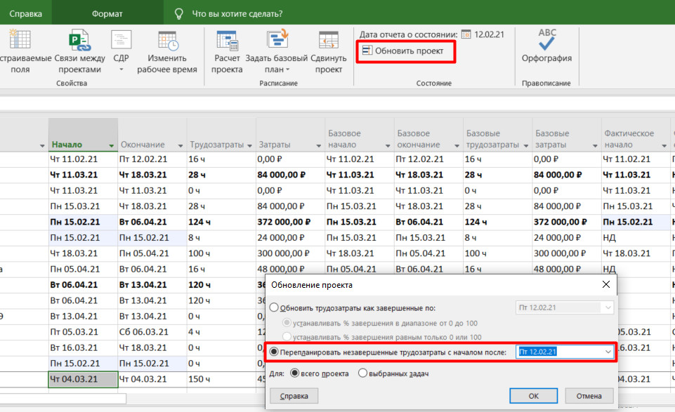

**Примечание**: программа может ответить следующее. В таком случае нужно пройтись по задачам и отменить ограничение.

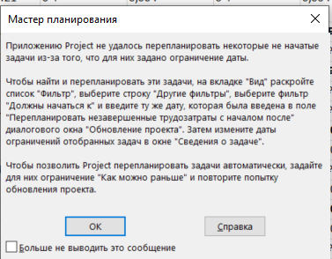

### Анализировать отклонения от плана

В MS Project есть несколько преднастроенных табличных представлений, в которых удобно работать с отклонениями.

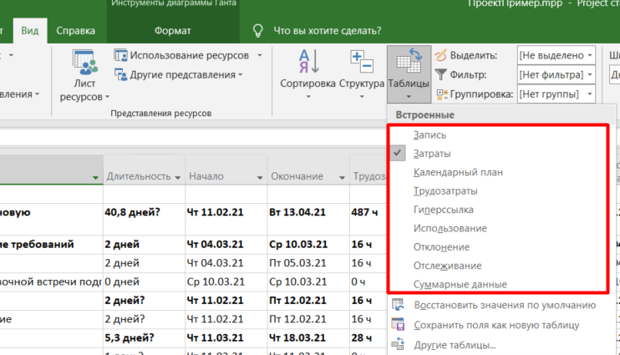

**Наиболее часто используются следующие:**

* Вид-Таблицы - Отслеживание
* Вид-Таблицы - Отклонение
* Вид-Таблицы - Затраты

В табличной части по аналогии с Excel можно отфильтровать записи по значению поля (например: по ответственному):

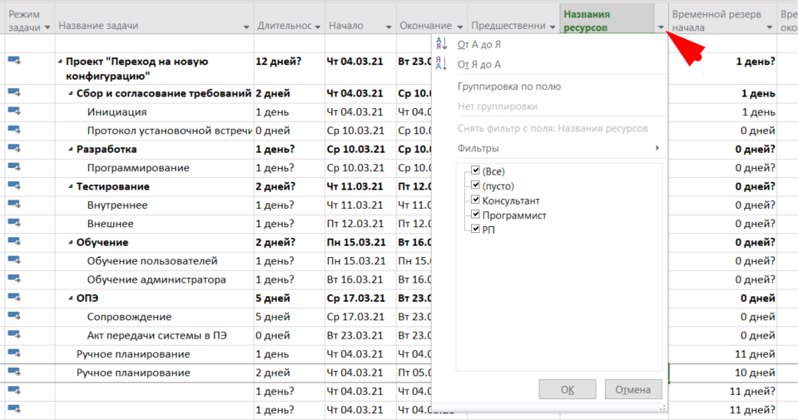

### **Готовить отчетность**

### Делаем верхнеуровневое представление по проекту

**Путь**: Вид - галка Временная шкала, в появившейся сверху области правый клик – Вставить задачу – Существующие задачи.

**Действие**: отметить ключевые задачи и вехи, чтобы отобразить их в наглядно в виде колбасы.

Если нужно добавить еще задачи - выделить их, кликнуть правой кнопкой и нажать «Добавить на временную шкалу».

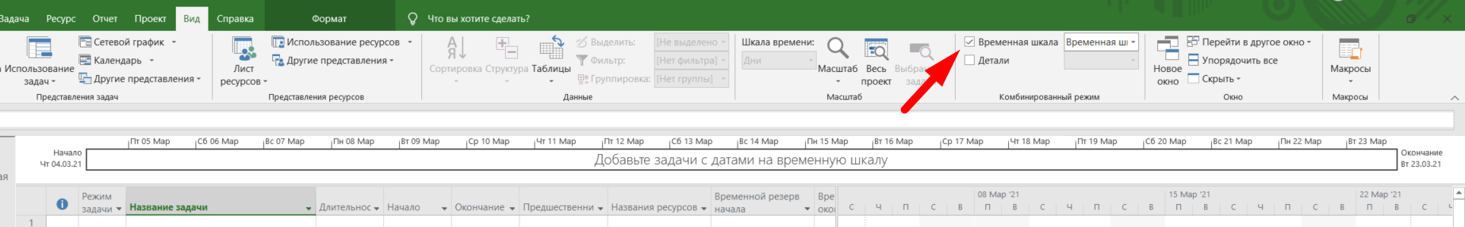

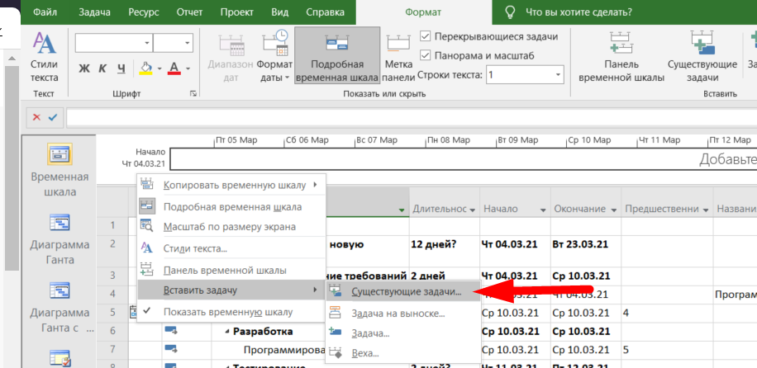

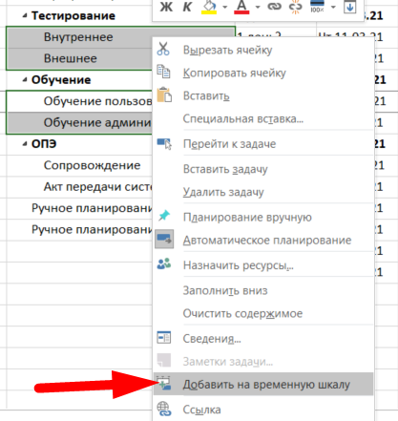

**Путь**: вкладка Формат.

**Действие:** применить форматирование (цвета, шрифты и т.д.)

**Путь**: в появившейся сверху области правый клик – Панель временной шкалы.

**Действие:** добавить панель временной шкалы (опционально).

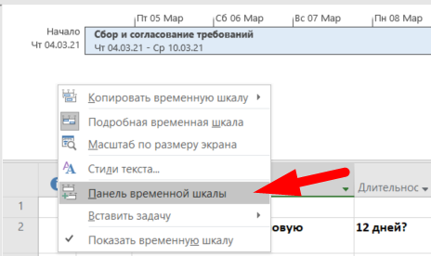



**Действие**: полученную диаграмму можно скопировать и вставить в другие файлы:

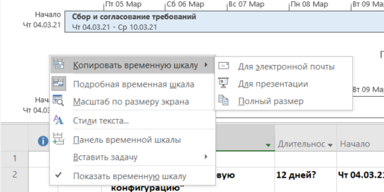

### Рассчитываем стоимость каждой задачи в разрезе ресурсов

**Путь**: представление Использование задач

**Действие**: вывести необходимые поля (Затраты, Трудозатраты) и проанализировать стоимость привлечения того или иного ресурса для выполнения задачи в рублях и в часах.

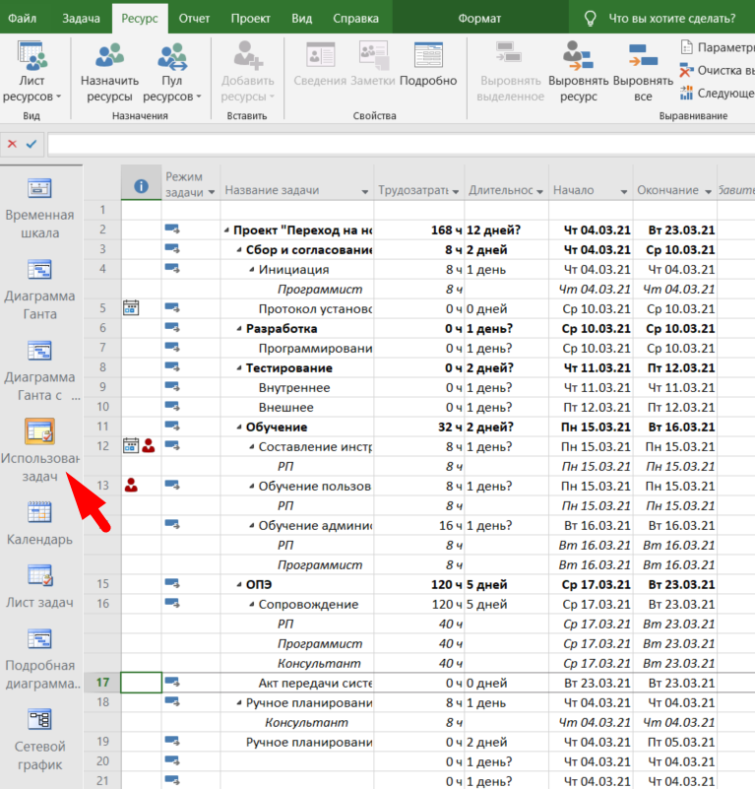

В правой части кликаем правой кнопкой и выставляем галочки «Трудозатраты» и/или «Затраты».

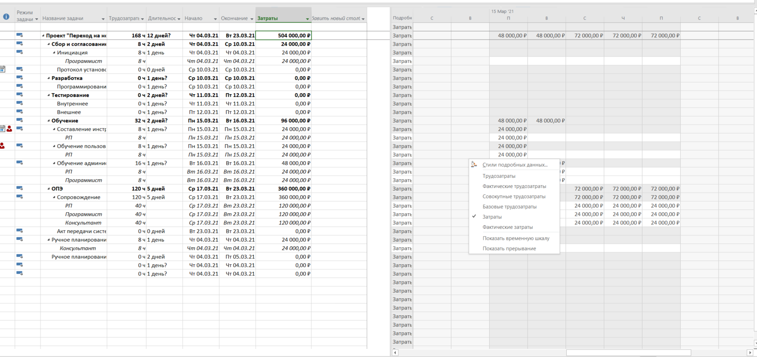

Далее можно изменить шкалу времени (уровни шкалы времени) – и, например, вывести данные по месяцам, разбитым по дням. Или месяцам и неделям и т.д.

### Рассчитываем стоимость каждого ресурса в разрезе задач

**Путь**: представление Использование ресурсов

**Действие**: вывести необходимые поля (Затраты, Трудозатраты) и проанализировать стоимость того или иного ресурса (в рублях и в часах), собранную из стоимостей выполнения всех задач, в которых он участвует.

Далее все действия как в предыдущем пункте:

В правой части кликаем правой кнопкой и выставляем галочки «Трудозатраты» и/или «Затраты».

Далее можно изменить шкалу времени (уровни шкалы времени) – и, например, вывести данные по месяцам, разбитым по дням. Или месяцам и неделям и т.д.

Видим, сколько стоил каждый ресурс в разрезе работ.